西南财经大学
本科教务系统学生选课操作指南

温馨提示：
本指南中的截图较大，可直接放大本文档的显示比例以查看图片细节。请勿将图片复制粘贴到其他地方，否则图片会模糊难辨。

一、登录

1.账号密码
教务系统使用学校统一身份认证账号密码登录。

2.校内登录
直接地址访问：http://jwxt.swufe.edu.cn/
或者通过教务处主页（https://jwc.swufe.edu.cn）链接访问。
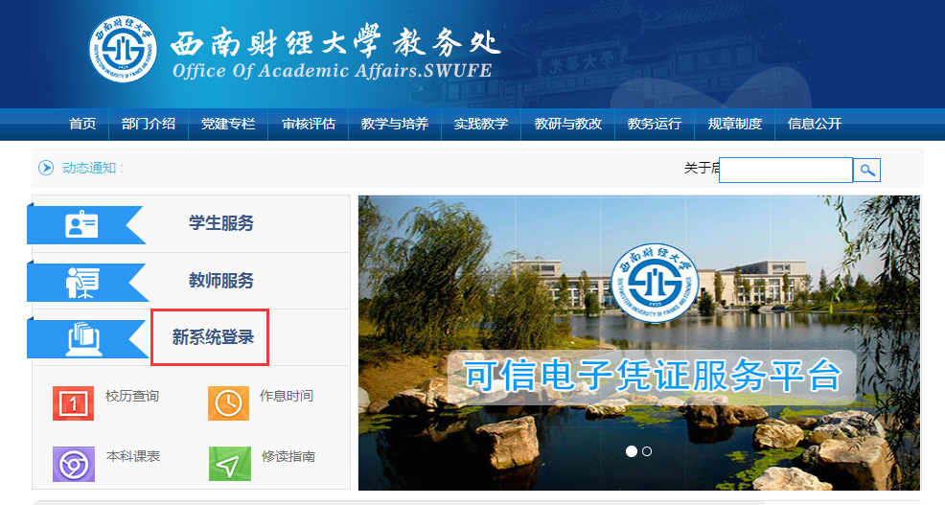

在登录页面，输入统一身份认证账号密码，登录系统。
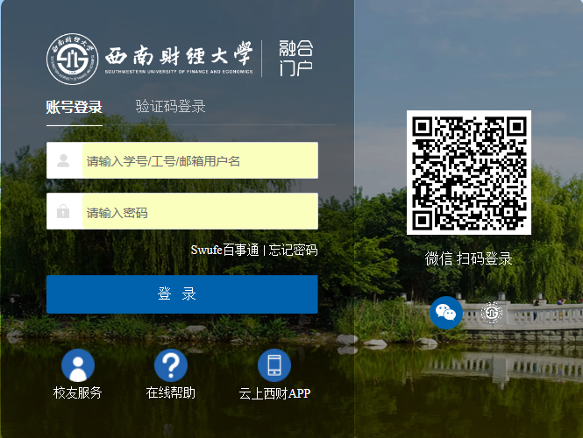

3.校外登录
登录WebVPN：https://webvpn.swufe.edu.cn
在VPN登录门户中的“教务处”栏目下，找到并打开“本科新系统”，然后使用统一身份认证账号密码登录。
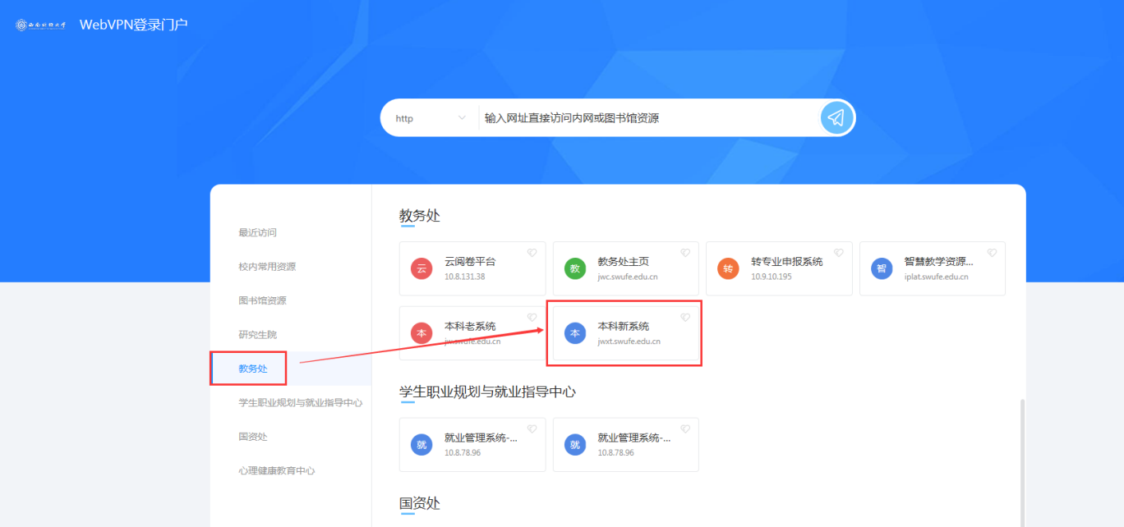

二、系统操作

1.系统首页
点击“选课”-“自主选课”，进入选课界面
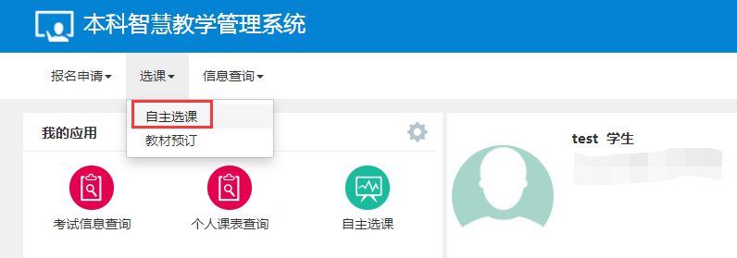
点击“信息查询”-“个人课表查询”，查看个人课表。默认为表格模式，可切换为列表模式，或者输出为PDF。
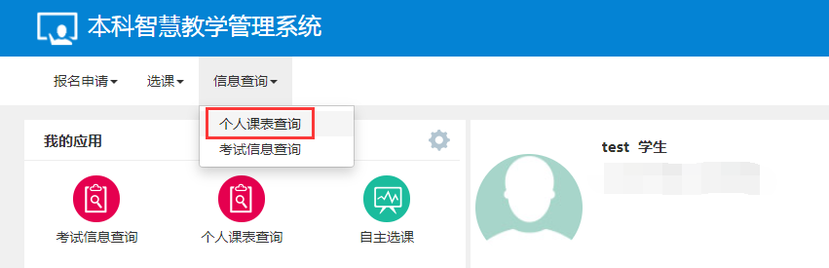
“自主选课”页面与“个人课表查询”页面可作为浏览器标签页，同时打开，随时切换查看。
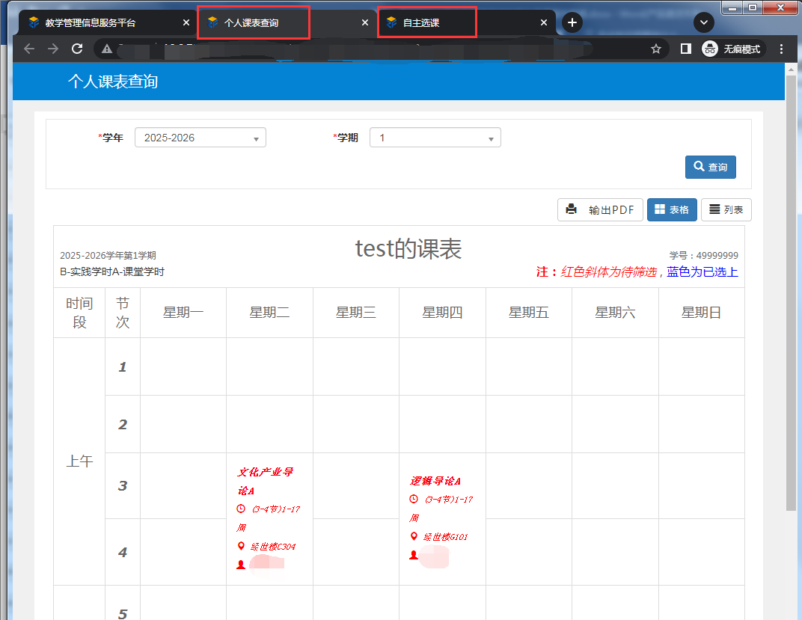

2.自主选课
1）课程筛选区域
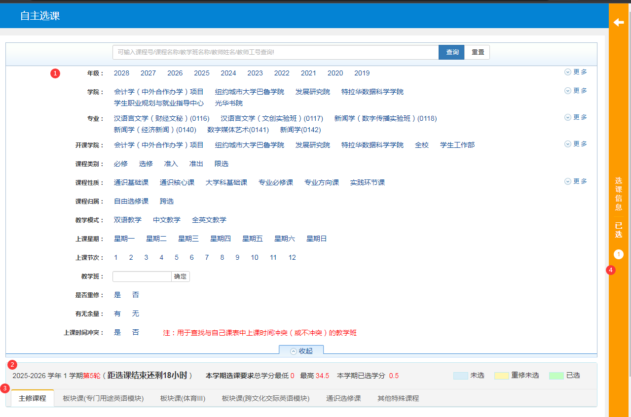
①查询条件区域，可按开课学院、上课星期、节次、有无余量、上课时间冲突条件筛选出自己想选择的课程（默认为所有符合自己选课条件的课程）。
②当前选课类型的基本信息。
③不同的可选课类型，只在选课时间开放阶段显示本类型，不同类型页签不能频繁切换。
④已选课程信息，可展开查看已选择的课程，可在该界面退选课程。
2）选课区域
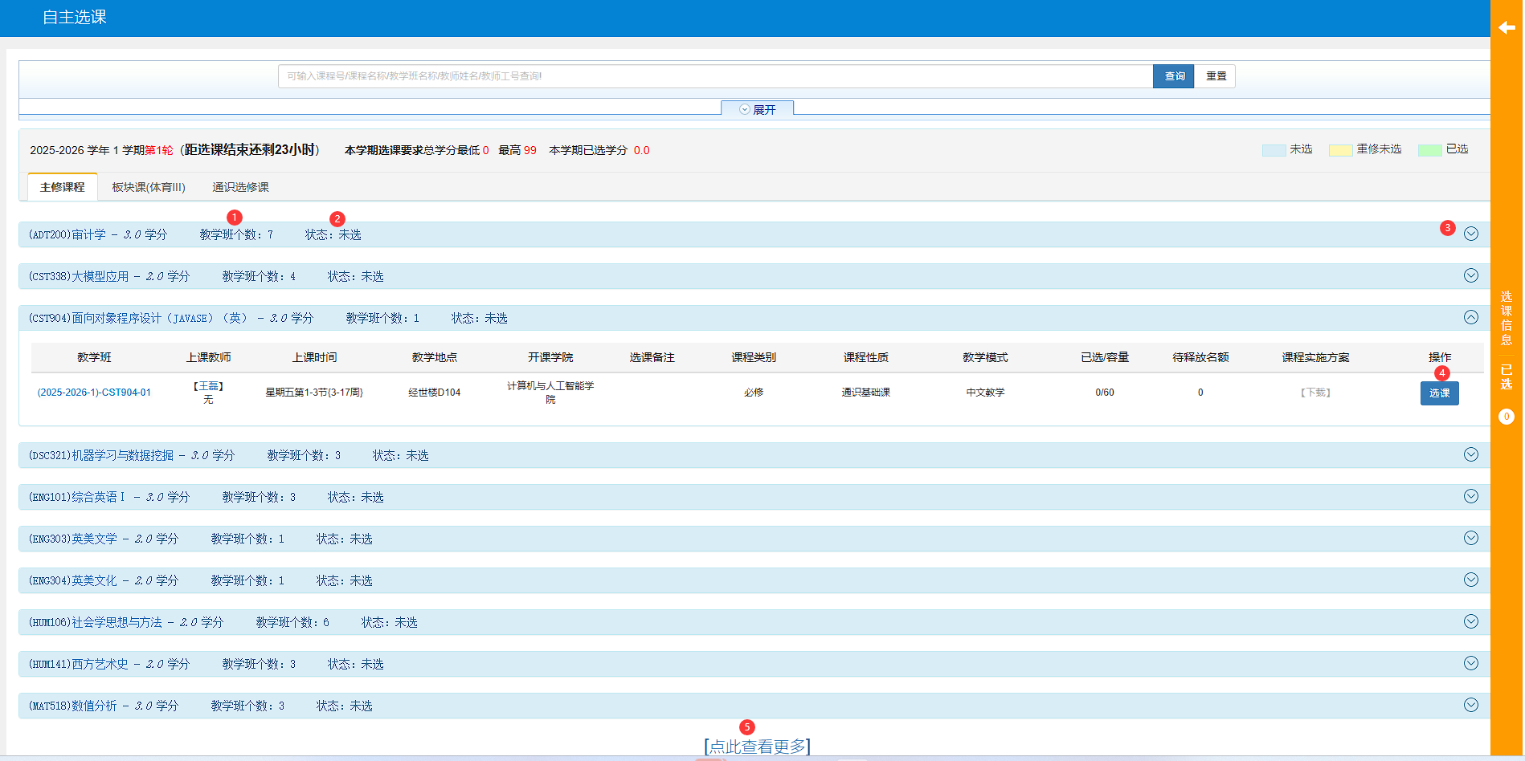
经过课程筛选区域设置筛选条件，并点击“查询”之后，将自动收起上方的筛选区域（如需重新筛选，可点击“展开”），展示下方的选课区域。
选课区域每个页签对应一种课程类型，每种课程类型的选课方式都是统一的：
①当门课程可选开课教学班个数
②当门课程选课状态
③点击该按钮展开可选教学班详情
④查看教学班任课老师，上课时间、地点，点击“选课”按钮进行选课，选课成功该按钮会变成“退课”，如果与已选课程上课冲突，界面会有提示并且选课失败。
⑤点击“点此查看更多”会加载其他可选教学班
3）课程类型
课程类型分为主修课程、板块课、公选课（自由选修课/通识选修课）、特殊课程等等类型。各类型的具体选课要求，可参照选课通知正文的介绍，并最终以自己年级专业的培养方案要求为准。

